GROUPEMENT RETRAITE SPORTIVE MONTCEAU
JEUdi 26 SEPTEMBRE 2024  APREMONT SUR ALLIER | 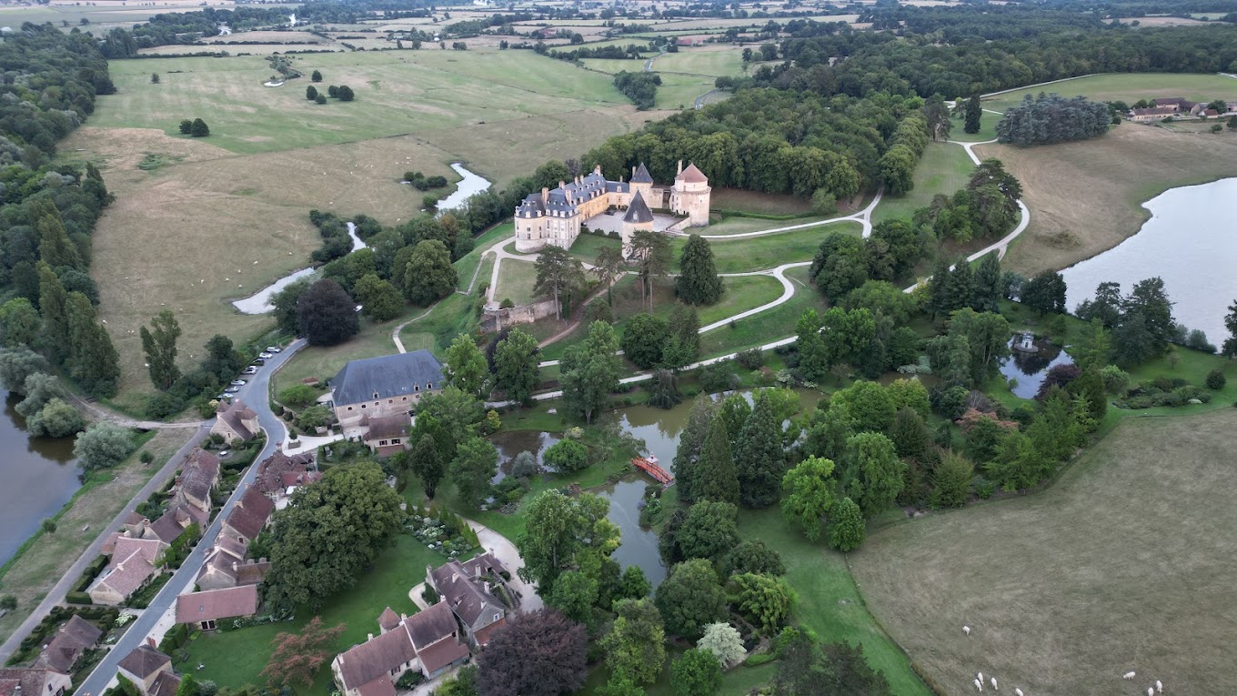

DEPART: 7 h 30 - Parking de l’Embarcadère - Montceau
Cette journée organisée par Robert TERRENOIRE et Jacky CARNAUD vous permettra de découvrir un des plus beaux villages de France.
Au programme de cette journée : Le matin, 2 promenades au choix à partir du Guétin :
le Bec d’Allier - 3,6 km – montées : 5 m ou village de Gimouille : 3,3 km – Montées : 17 m
A 12 h, les promeneurs rejoignent le restaurant « l’ Auberge du Pont Canal » du Guétin.
Kir
Entrée au choix (voir annexe)
Plat au choix (voir annexe)
Dessert au choix (voir annexe)
Vin blanc, rosé et rouge
Café
14 h 30 : visite du parc floral et du musée des calèches du château d’Apremont.
17 h : départ pour St-Vallier, arrivée vers 19 h 30.

Prix de la journée : 65 € par personne tout compris : voyage, visite, déjeuner, pourboires.
Renseignements : Robert TERRENOIRE Tél : 03 85 57 44 26 ou 06 70 42 91 23
Inscriptions : Dès réception de ce document et de toute façon avant le 11 septembre 2024
Tout désistement non justifié par une raison médicale dans la semaine précédent la sortie ne pourra donner lieu à remboursement.
Bulletin d’inscription et chèque libellé à l’ordre de GRS Montceau à envoyer à :
Robert TERRENOIRE – 102, avenue Jean Jaurès – 71230 – SAINT-VALLIER
===================================================================
NOM : ……………………. PRENOM : ………………………….Tél : ………………….
Nombre de participants : …. … Ci-joint un chèque de …………€
Choix entrée : ……et ……. Choix plat : …….et …….. Choix dessert : ……et ……...
Date :…………… Signature :………………………………
ANNEXE
Entrées au choix :
1 – Salade de croustillant de magret
2 – Salade de saumon confit aux agrumes
3 – Salade de gambas
4 – Foie Gras
Plats au choix
5 - St Pierre sauce champagne
6 – Souris d’agneau aux herbes
7 – Pavé de bœuf angus bordelaise
8 - Suprême de pintade aux cèpes
Desserts au choix
9 – Fraisier
10 – Omelette norvégienne
11 – Poire caramel
12 – Forêt Noire

